David Campos Morado - 183511
Ingenieria en Tecnologias de la Información
Prof: Servando Lopez Contreras
ACTIVIDAD 04 - UNA PÁGINA DEMASIADO CONVINCENTE
Programación WAP

Indice
Objetivo de la actividad 2
Descripción del escenario 2
Configuración del laboratorio 2
Evidencias y descripción del funcionamiento 2
Explicación del flujo de captura de información 9
Controles de seguridad propuestos 9
Conclusion 10
Referencia 10

Objetivo de la actividad
Implementar y analizar, en un entorno de laboratorio controlado, una simulación de ingeniería social mediante Social-Engineer Toolkit (SET), utilizando una página web ficticia para comprender el funcionamiento de una técnica de captura de información y reconocer los elementos que permiten identificar un intento de phishing.

Descripción del escenario
El área de seguridad informática ha recibido reportes de empleados sobre un mensaje urgente acerca de una supuesta alerta o renovación obligatoria en el acceso a sus cámaras de seguridad. El enlace dirige a un portal de monitoreo aparentemente oficial que indica un fallo de sincronización o la necesidad de reautenticar el dispositivo. A primera vista, nada parece fuera de lo común, pero el portal falso no pertenece a la plataforma de vigilancia de la organización y está diseñado específicamente para engañar al usuario y capturar sus credenciales de acceso.

Configuración del laboratorio
Para esta simulación, se utilizó el sistema operativo Kali Linux. Se configuró el módulo Credential Harvester Attack Method integrado en SET. Esta herramienta levanta un servidor web local (alojado en la IP de la máquina atacante) que clona la interfaz de acceso de una página web real o carga una plantilla predefinida, con el objetivo de escuchar e interceptar las peticiones HTTP POST.

Evidencias y descripción del funcionamiento
El flujo del ataque se ejecutó mediante las siguientes selecciones en la consola de SET:
Social-Engineering Attacks > 2) Website Attack Vectors > 3) Credential Harvester Attack Method > 3) Custom Import.
- Selección del módulo Webattack en SET
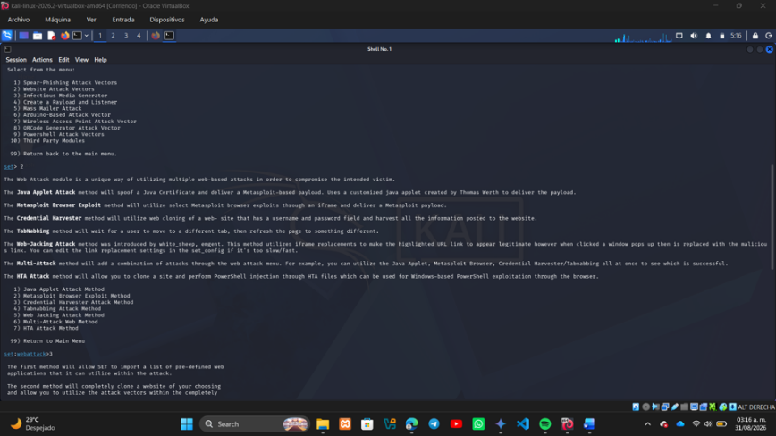

- Selección del módulo Webattack en SET
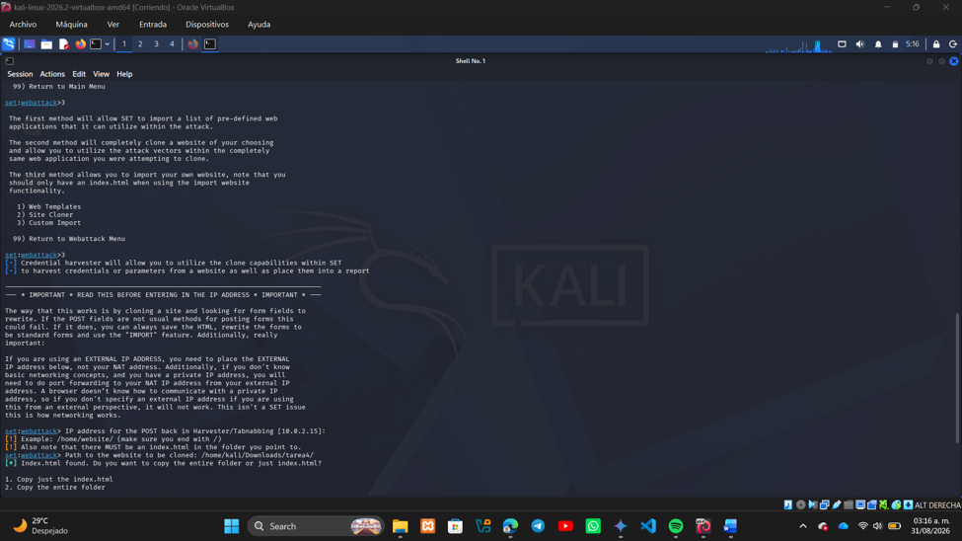
- Portal falso de cámaras de seguridad desplegado
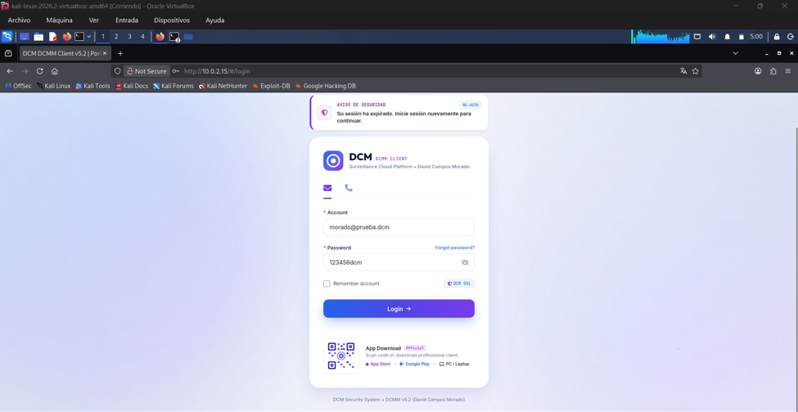

- Intercepción exitosa del correo (morado@prueba.dcm) y contraseña en texto plano.
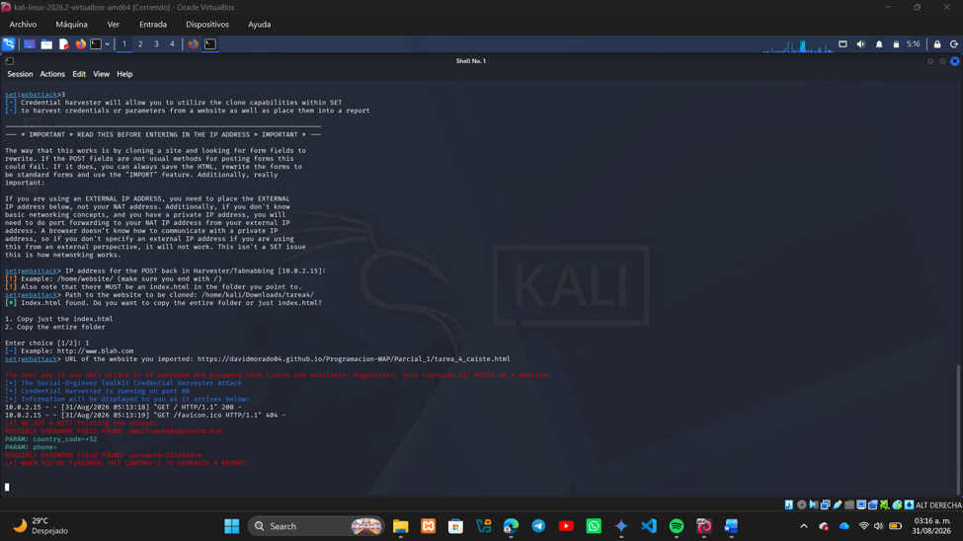
- Pantalla final de redirección con el BEST MEME.
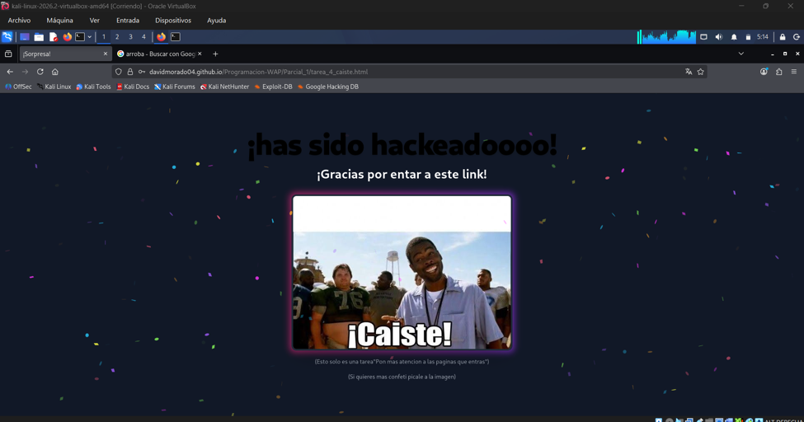

Para lograr que la simulación funcionara con la opción Custom Import de SET, armé desde cero dos páginas web indispensables para el ataque. Aquí te comparto de qué trata cada una y su código correspondiente

Página falsa de acceso a las cámaras de seguridad
Este archivo lo diseñé para que se vea totalmente profesional, imitando un portal institucional de inicio de sesión para cámaras de vigilancia. Usé estilos modernos (TailwindCSS) y un aviso falso de que la sesión había expirado para meterle presión al usuario. Lo importante de este código es que el formulario está configurado para que, al momento de poner los datos y picarle a entrar, la información viaje directo a la terminal del atacante.
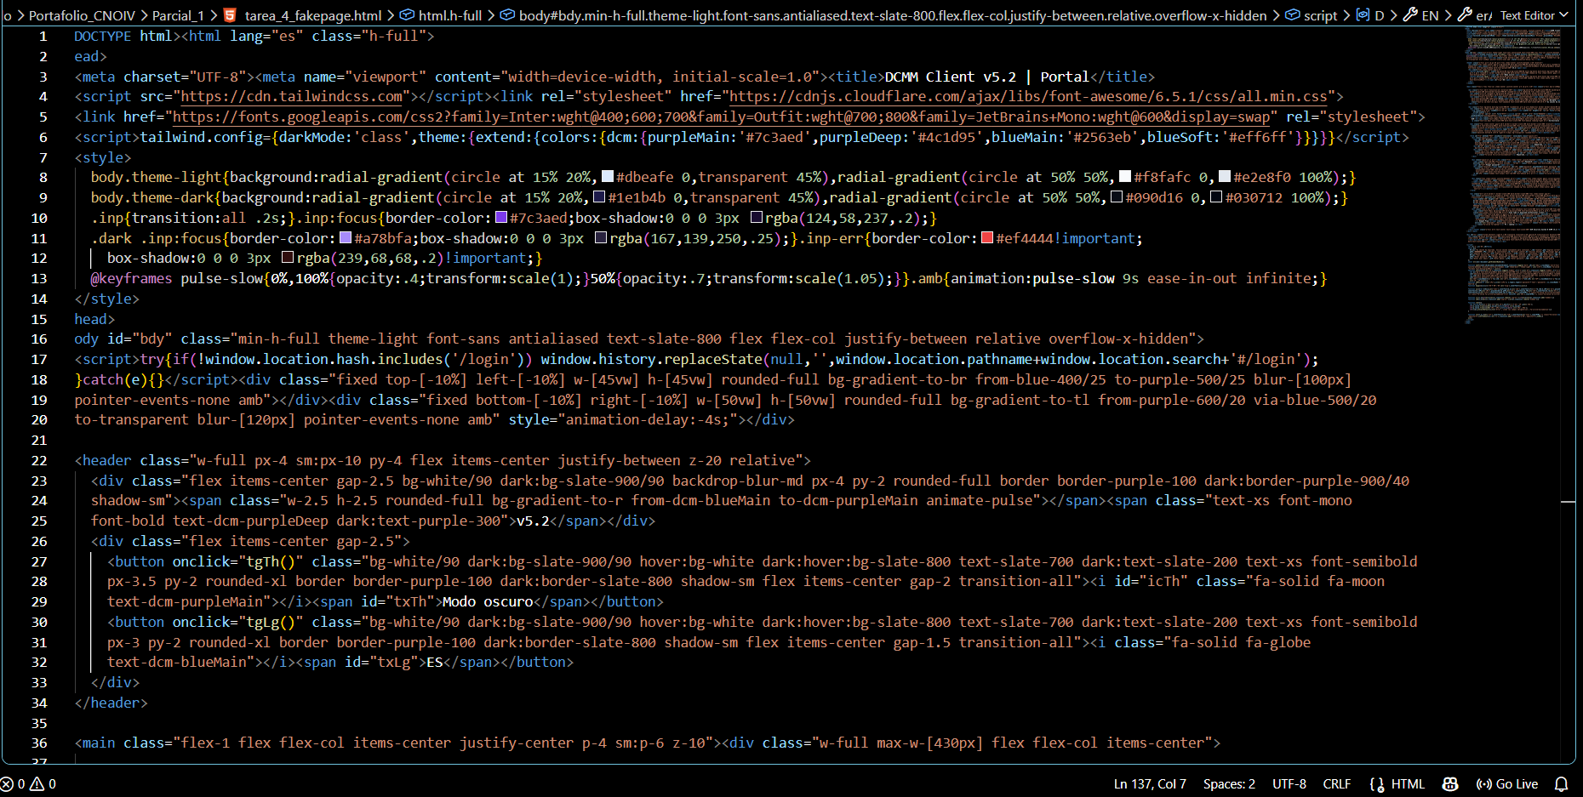
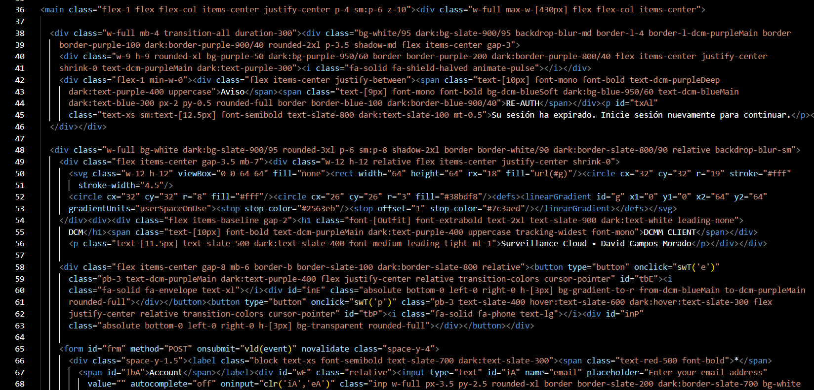
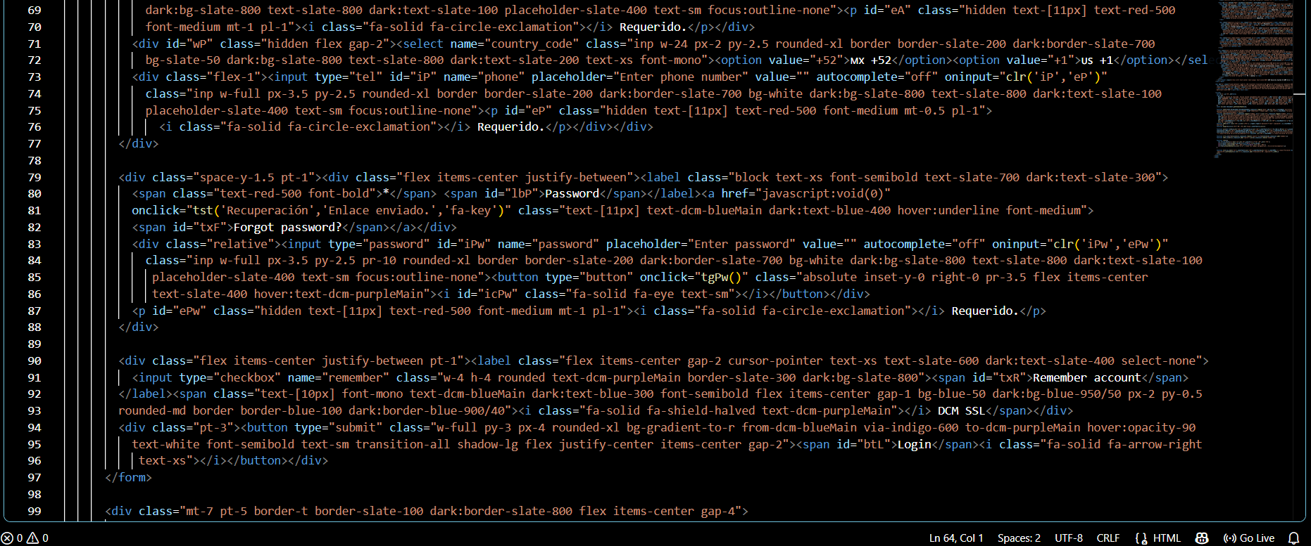
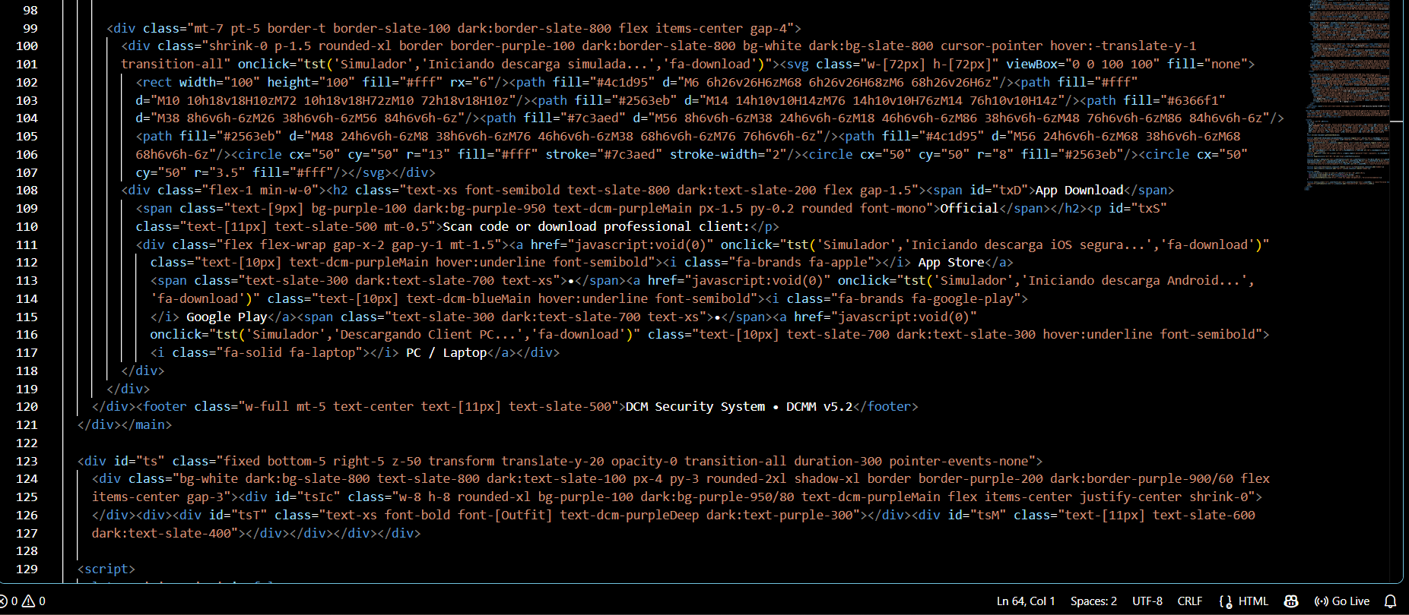
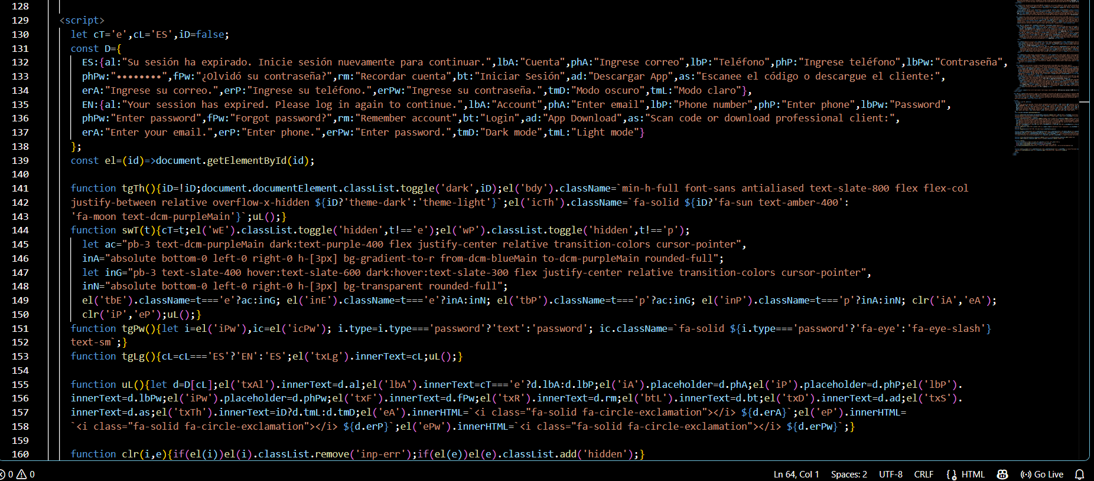
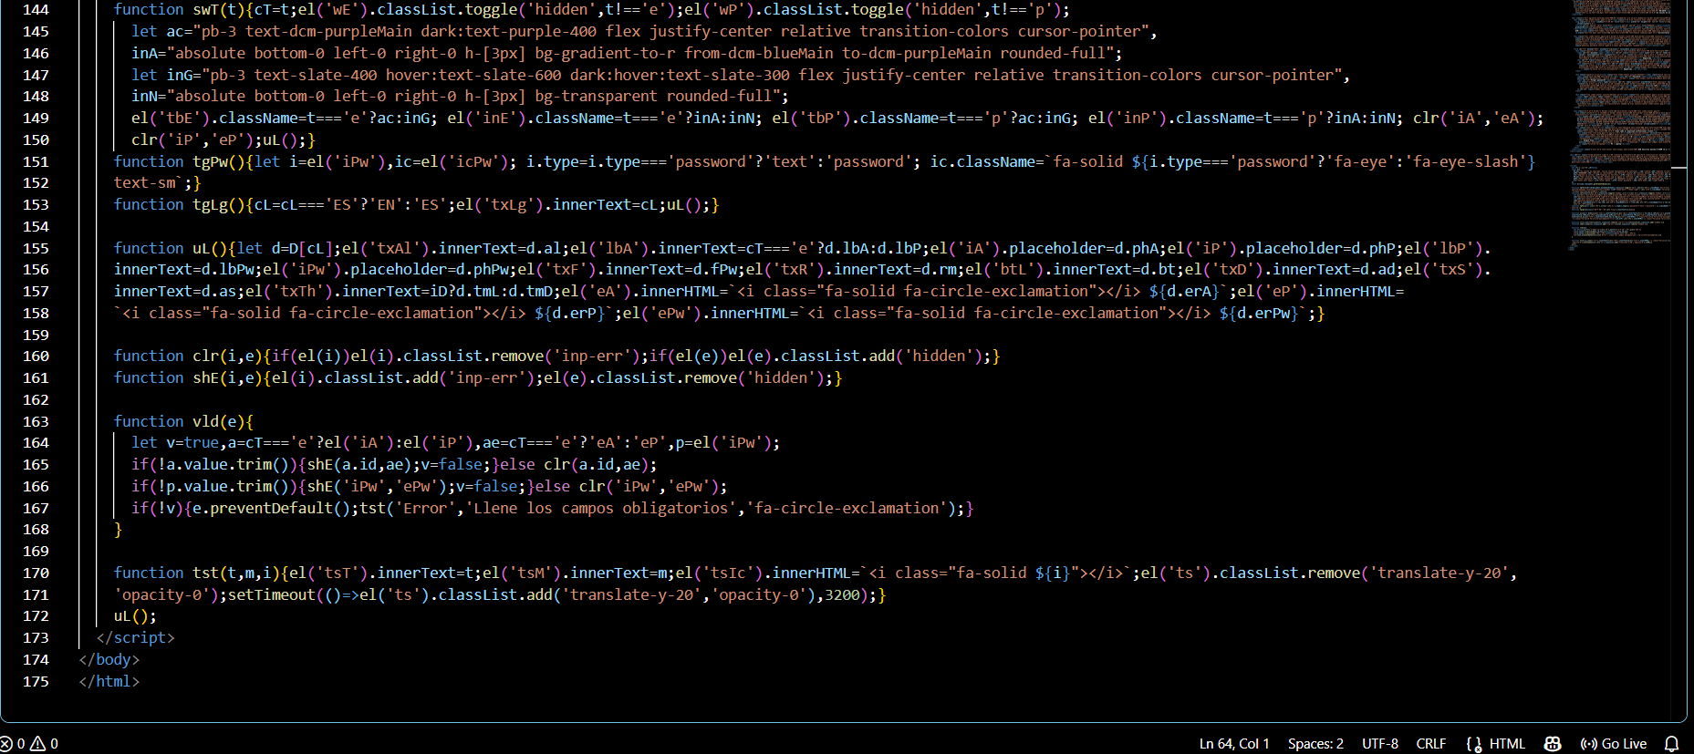

Página que redirección a la broma
Esta es la pantalla que ve la víctima justo después de caer en la trampa. Le quise dar un toque divertido y de lección usando animaciones, confeti en la pantalla y un meme para que la persona entienda el peligro de andar picando en links desconocidos, recordándole que siempre debe fijarse bien en las páginas que abre.
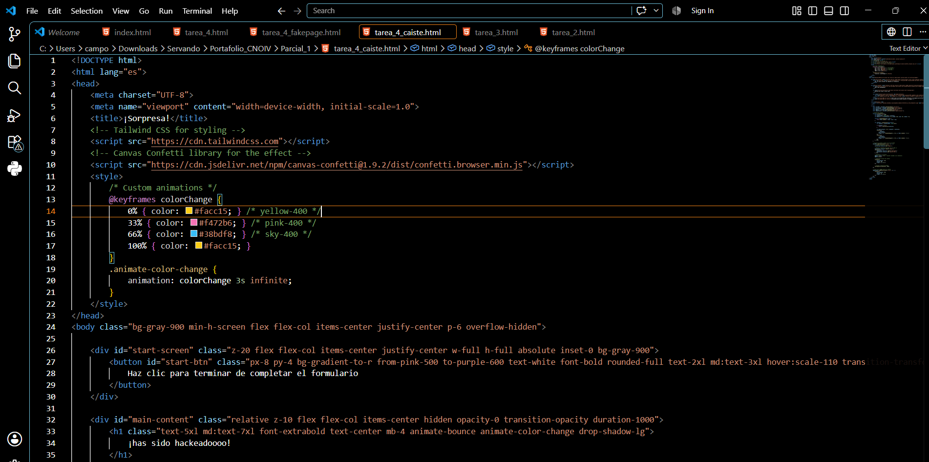
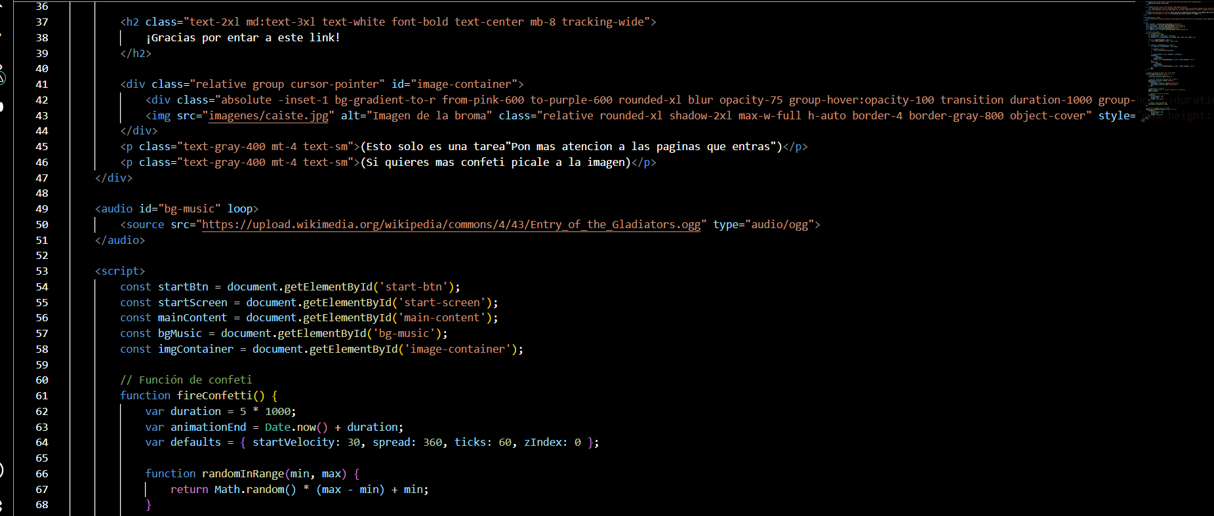
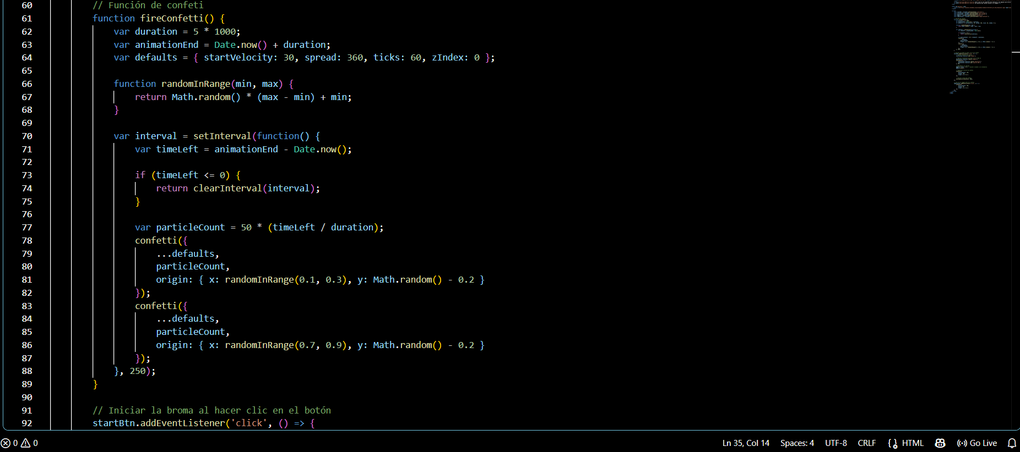
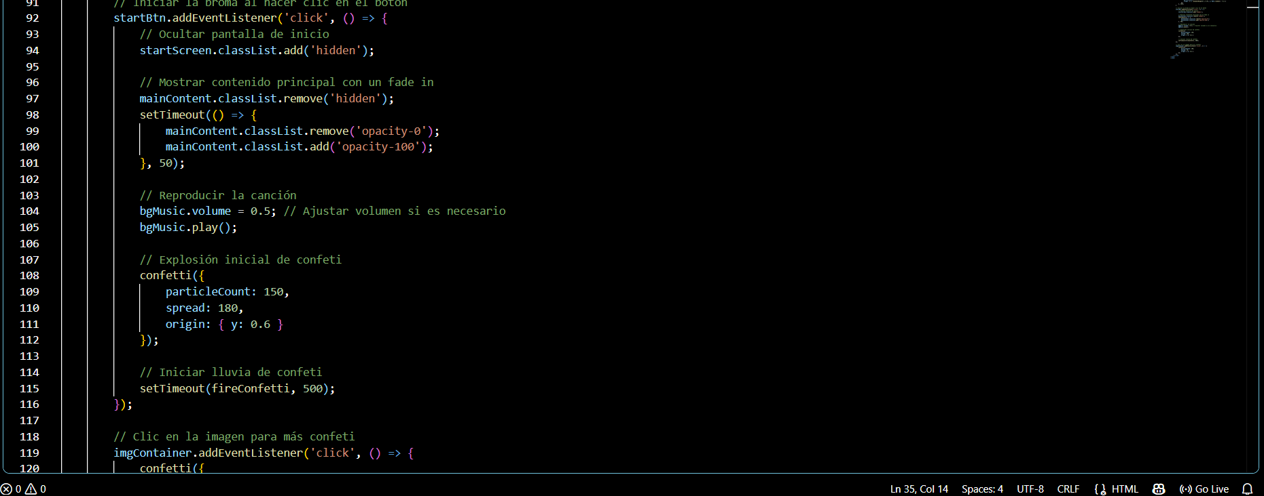
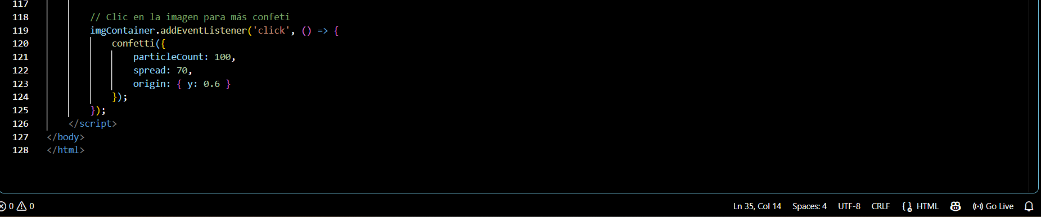

Explicación del flujo de captura de información
El proceso técnico inicia cuando la víctima accede a la IP local configurada (10.0.2.15). Al ingresar sus datos y hacer clic en el botón de "Login", el formulario HTML de la página clonada genera una petición HTTP POST. Como la conexión viaja a través del puerto 80 y carece de cifrado (ausencia de HTTPS), la carga útil viaja en texto claro. El servidor de SET, que está a la escucha en ese mismo puerto, captura las variables de la cabecera POST correspondientes al correo y la contraseña, imprimiéndolas directamente en la terminal del atacante.

Controles de seguridad propuestos
Al hacer esta práctica me quedó claro que para frenar ataques de phishing no basta con una sola barrera. Las empresas reales necesitan aplicar una estrategia de seguridad en profundidad que proteja tanto su red como a las personas. Los pasos esenciales que debemos seguir son:
- Blindar los accesos corporativos: Dejar de depender únicamente de contraseñas fáciles de robar.
- Filtrar vectores de entrada: Detener los correos y enlaces falsos antes de que lleguen a los empleados.
- Monitorear y educar constantemente: Enseñar al personal a desconfiar y verificar siempre.
Llevando esto a la práctica, estos son los controles de seguridad más efectivos que debemos atender:
- Autenticación Multifactor (MFA): Te pide un segundo código o token físico. Aunque el atacante te robe la contraseña en la página falsa, no podrá entrar sin ese segundo paso.
- Filtros de Correo (SEG): Se encargan de bloquear mensajes maliciosos y dominios parecidos antes de que siquiera aparezcan en la bandeja de entrada.
- Capacitación del Personal: Entrenar al equipo con simulacros reales para que aprendan a detectar tácticas de presión y enlaces extraños.
- Análisis y Filtrado Web: Bloquean automáticamente las conexiones a direcciones IP directas o portales nuevos que no tienen un dominio seguro registrado.
- Certificados SSL y HSTS: Obligan a que todo viaje por HTTPS, evitando que las contraseñas se manden volando en texto plano por el puerto 80.
- Registros de Dominio (SPF, DKIM y DMARC): Validan quién manda realmente los correos institucionales para evitar que cualquiera suplante a la empresa.

Conclusion
Con esta práctica me di cuenta de lo rápido y sencillo que es clonar una página usando herramientas como SET. A veces uno piensa que hacer estos ataques es algo muy difícil o que solo pasa en las películas, pero la verdad es que con una página que se vea bonita y metiéndole un poco de presión al usuario, la gente solita pone su contraseña sin dudarlo.
Ver cómo te llegan los correos y las contraseñas directamente a la terminal me hizo entender que no se necesita ser un experto en programación para burlar un sistema si logras engañar a la persona que lo usa.
Como estudiante de Tecnologías de la Información (ITI), hacer estas pruebas me sirve muchísimo para ver cómo funcionan estas trampas en la vida real. Me deja como enseñanza que nuestra responsabilidad es usar lo que aprendemos para cosas buenas (como un hacker de sombrero blanco) y ayudar a implementar medidas de seguridad en las empresas, porque al final del día, más vale prevenir que lamentar.

Referencia
TrustedSec (David Kennedy). (s.f.). The Social-Engineer Toolkit (SET). Repositorio oficial y documentación operativa del módulo Credential Harvester. Disponible en: github.com/trustedsec/social-engineer-toolkit
OffSec. (2026). Kali Linux Documentation: Tools & Services. Base de conocimientos sobre el despliegue de servidores locales en entornos de pruebas ofensivas. Disponible en: www.kali.org/docs/
OWASP Foundation. (2026). Credential Stuffing and Phishing Prevention Cheat Sheet. Guía técnica de referencia para la formulación de los controles de mitigación.
López Contreras, S. (2026). Material y Rúbricas de Laboratorio - CNO IV: Seguridad Informática. Universidad Politécnica de San Luis Potosí (UPSLP).

